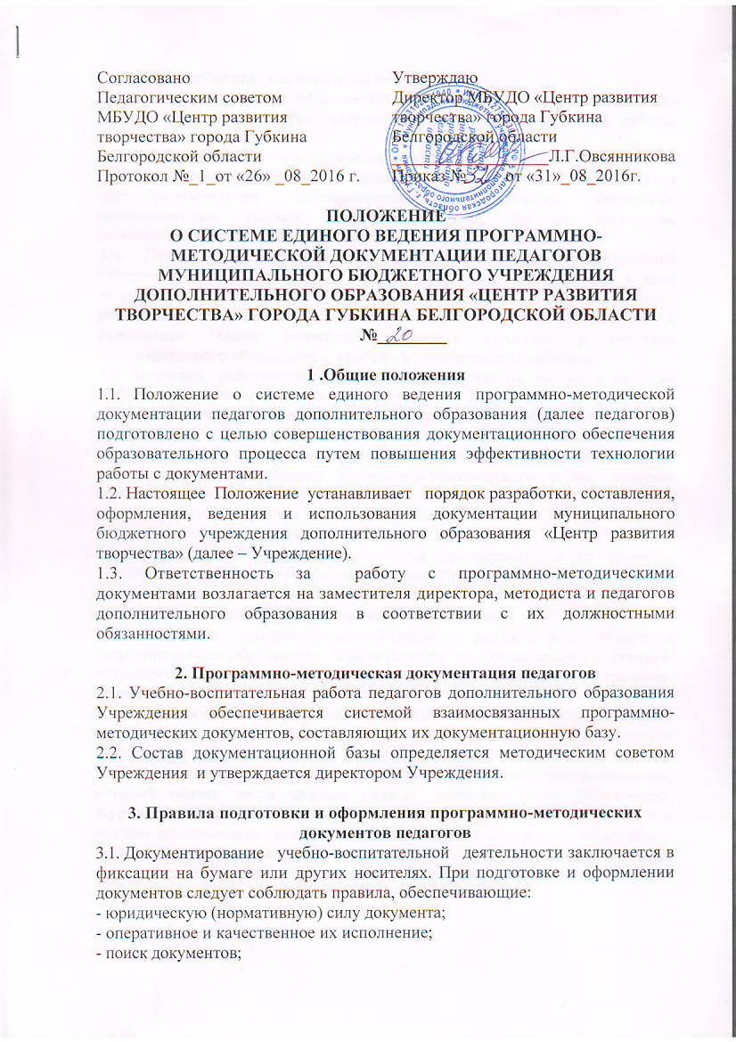

- качество документов как источника информации.
3.2. Документы должны оформляться на листах формата А4. Подобным образом оформляются образовательная программа, годовой план работы, учебно-тематический план.
3.3. Состав программно-методической документационной базы педагогов дополнительного образования Учреждения составляют: дополнительная общеобразовательная (общеразвивающая) программа (авторская, адаптированная, типовая, модифицированная), рабочая программа, календарно-тематический план, журнал учета работы объединения.
3.4. Педагоги, работающие по авторской или модифицированной программам, имеют в наличии оформленный текстовой документ в двух экземплярах и утвержденный директором, после чего они становятся внутренним нормативным актом для педагогического коллектива и обязательны к исполнению. Один экземпляр документа хранится у педагога дополнительного образования, второй - в методическом кабинете.
3.5. Педагоги, работающие по типовым программам, имеют в наличии информационный источник (книгу, журнал и т.д.), рабочую программу, ксерокопию информационного источника или оформленный текстовой документ.
3.6. Параллельно с рабочими программами, педагоги осуществляют свою деятельность на основании календарно-тематического плана, который оформляется ежегодно и представляется на рассмотрение и утверждение соответствующих органов постоянными педагогами до 15 сентября и педагогами-совместителями до 1 октября.
3.7. Журнал учета работы объединения предоставляется на проверку ежемесячно до 10 числа каждого месяца. Проверку и подпись журнала осуществляет заместитель директора, методист и заведующий отделом в соответствии со своими должностными обязанностями.
3.8. Коррекция программно-методической документации педагогом дополнительного образования осуществляется по согласованию с соответствующими органами, ответственными за осуществление программно-методического процесса.
3.9. Разработка и оформление программно-методической документации проводится в соответствии с требованиями, указанными в настоящем Положении.
3.10. Журнал является государственным учетным, финансовым документом, который обязан вести каждый педагог дополнительного образования. Журнал учета работы объединений рассчитан на учебный год и ведется в каждом объединении. Записи в журнале ведутся регулярно, четко и аккуратно. Записи в журнале ведутся в соответствии с указаниями к ведению журнала учета работы объединений в учреждениях дополнительного образования детей.

